PENGARUH PEMBELAJARAN PENDIDIKAN AGAMA ISLAM DAN KEGIATAN KEAGAMAAN SEKOLAH TERHADAP PERILAKU KEAGAMAAN SISWA
DI SMK PRIMA MANDIRI KRAMATWATU

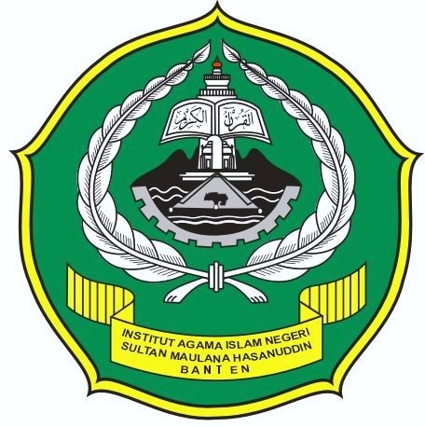

Oleh :
JAENAL ASIKIN
NIM : 1540101304

PROGRAM PASCASARJANA
PROGRAM STUDI PENDIDIKAN AGAMA ISLAM
INSTITUT AGAMA ISLAM NEGERI
“SULTAN MAULANA HASANUDIN” BANTEN
TAHUN 2017 M/ 1438 H

